TÚ ERES LO QUE COMES…
MI DIETA PIRÁMIDE ALIMENTARIA
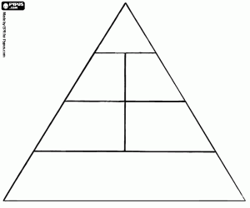
Mis ejercicios: Otras sugerencias:
Bebidas:

